Исполнение плана
наиболее значимых мероприятий антинаркотической направленности
МАОУ ООШ № 81 в Марте 2024года

№  п/п | Наименование антинаркотического мероприятия | Количество участников | Применения средств технического оборудования (презентация, видеоролик, интернет-ресурс) | Ф.И.О.  специалиста (должность) принявшего участие в проведении  мероприятия | Дата, время  и место проведенного мероприятия | Ф.И.О.  ответственного лица,  контактный  телефон | Краткая характеристика проведенного мероприятия, оценка качества
1 | 2 | 3 | 4 | 5 | 6 | 7 | 8
1 | «Вперед девченки!»  3-4-е классы | 160 | Спортивное мероприятие |  | МБОУ ООШ № 81 п.Пригородный, ул.Сербская,7  3-е  11.03.2024  10:30-12:30  4-е  12.03.2024  09:30-12:10  Спорт. зал | Белоусов Геннадий Игоревич  8-964-913-36-33  Мезенцева Светлана Сергеевна  8-918-189-60-92 | В соответствии с планом работы школы и с целью развития спортивных способностей обучающихся, 11.03.24. и 12.03.24 в школе проведено праздничное мероприятия «Вперед девчонки!»  Ребятам приняли участие в эстафетах и спортивных играх.  Перед эстафетами ребятам предлагалось провести общую разминку под музыку.  В эстафетах приняли участие 3-4-е классы, 10 человек (5 дев.,5 мал.) Программа состояла из нескольких этапов.  Свои таланты проявлять пришлось не только участникам команд, но и их одноклассникам, помогали отгадывать сложные загадки, принимали участие в конкурсах и эстафетах. Праздничное настроение получили все!  Все команды были награждены Почетными грамотами.  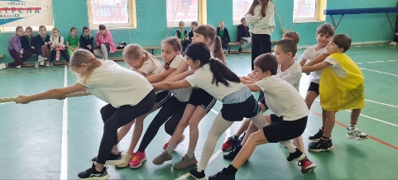  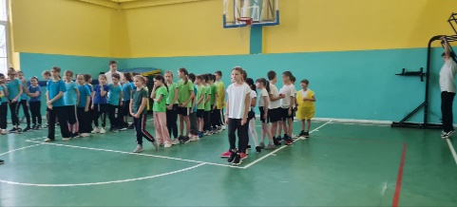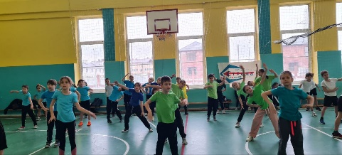  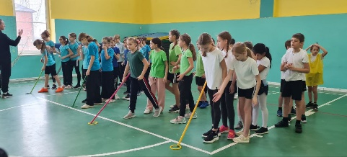  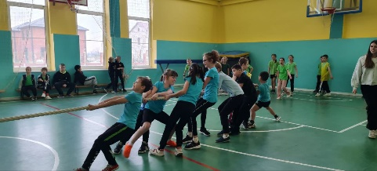  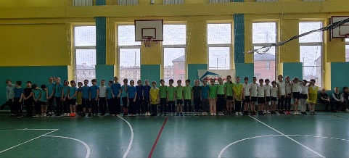  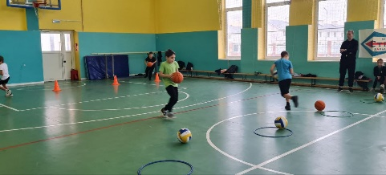  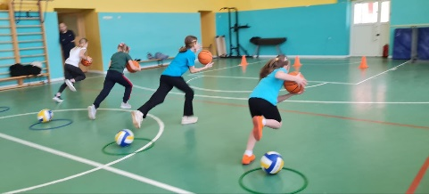
 | Профилактическая беседа на тему: «Медицинские и социальные последствия употребления ПАВ» |  | Познавательное | Николаева К.В.  Специалист наркодиспансера | 21.03.2024  МАОУ ООШ № 81  11.30 | Николаева К.В.  Специалист наркодиспансера  8-929-827-88-53 | 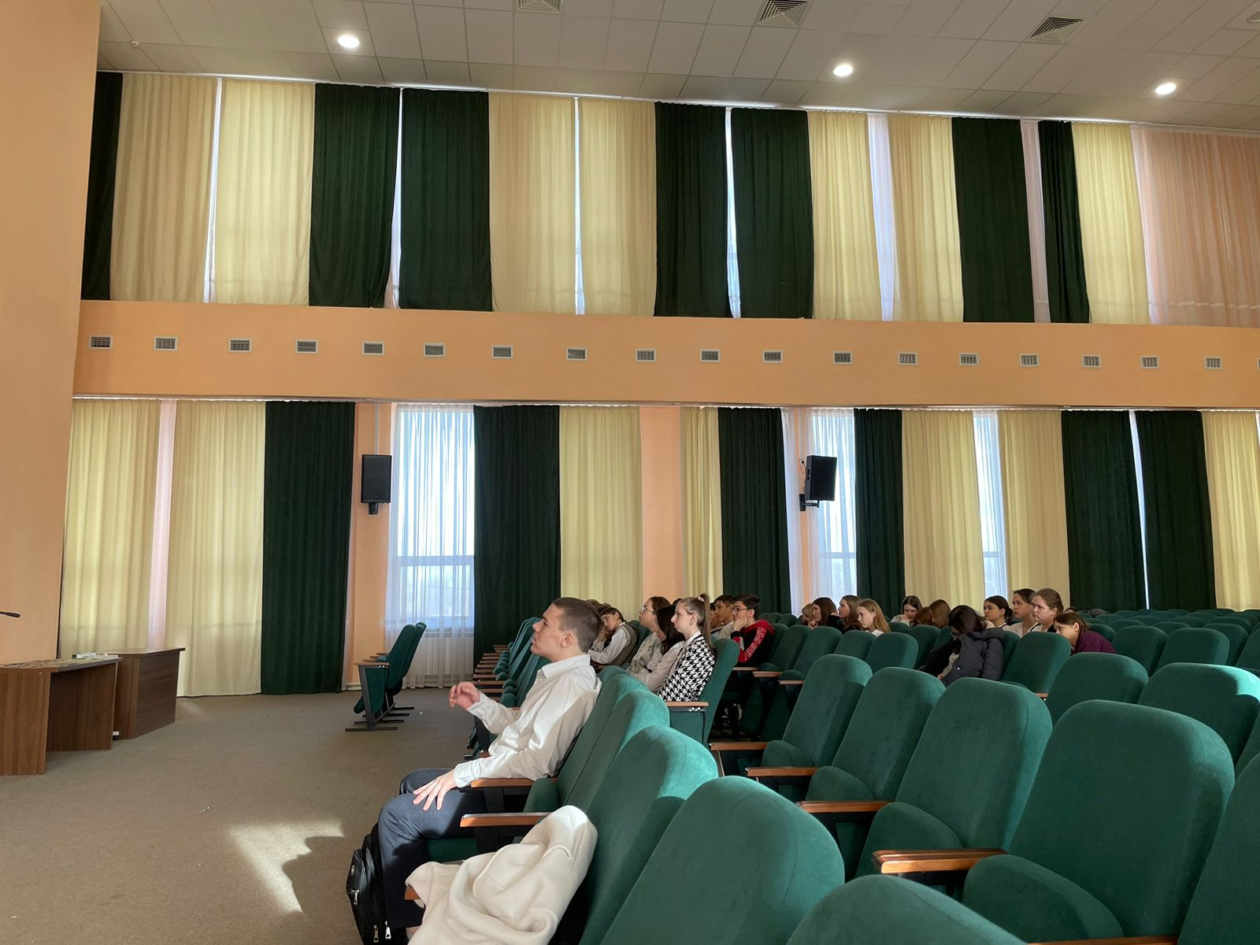

Директор МАОУ ООШ № 81 Е.Ю.Пешкова

